Министерство науки и высшего образования Российской Федерации Федеральное государственное бюджетное образовательное учреждение высшего образования

«Волгоградский государственный технический университет»

Кафедра «Программное обеспечение автоматизированных систем»

|  |  |
| --- | --- |
|  | УТВЕРЖДАЮ:  Зав. кафедрой ПОАС  _________________Ю.А. Орлова  «____» ___________2023 г. |

Разработка сервиса автоматизации интеграции и доставки программного обеспечения (CI/CD) на выделенные сервера

ТЕХНИЧЕСКОЕ ЗАДАНИЕ

ВКРБ–09.03.04–10.19– – –91

Листов 18

|  |  |
| --- | --- |
|  | Руководитель работы  ______________Дмитриев А.С.  «____» _____________2023 г. |
|  |  |
| Нормоконтролер  _________________Кузнецова А.С. ______________________________  «____» ________________ 2023 г. | Исполнитель  студент группы ПрИн-466  _________ Мякинина Ю.С.  «___» ____________ 2023 г. |
|  |  |

Волгоград, 2023 г.

Министерство науки и высшего образования Российской Федерации Федеральное государственное бюджетное образовательное учреждение высшего образования

«Волгоградский государственный технический университет»

Кафедра «Программное обеспечение автоматизированных систем»

|  |  |
| --- | --- |
|  | УТВЕРЖДАЮ:  Зав. кафедрой ПОАС  ____________Ю.А. Орлова  «____» ___________2023 г. |

Разработка сервиса автоматизации интеграции и доставки программного обеспечения (CI/CD) на выделенные сервера

ЛИСТ УТВЕРЖДЕНИЯ

А.В.00001-01 91 01-1-ЛУ

Листов 1

|  |  |
| --- | --- |
|  | Руководитель работы  ______________Дмитриев А.С.  «____» _____________2023 г. |
|  |  |
| Нормоконтролер  _________________Кузнецова А.С. ______________________________  «____» ________________ 2023 г. | Исполнитель  студент группы ПрИн-466  __________ Мякинина Ю.С.  «___» ____________ 2023 г. |

Волгоград, 2023 г.

Аннотация

Документ представляет собой техническое задание к выпускной работе бакалавра на тему «Разработка сервиса автоматизации интеграции и доставки программного обеспечения (CI/CD) на выделенные сервера». В документе изложены основания и назначения разработки программы, требования к разрабатываемой программе, технико-экономические показатели.

Документ включает в себя страниц – 18, приложений – 4, рисунков — 1.

Содержание

Введение 6

1.1 Наименование программы 6

1.2 Область применения 6

2 Основание для разработки 6

3 Назначение разработки 7

4 Требование к программе 7

4.1 Требования к функциональным характеристикам 7

4.2 Требования к надежности 7

4.2.1 Требования к обеспечению надёжного функционирования модуля 7

4.2.2 Время восстановления после отказа 8

4.2.3 Отказы из-за некорректных действий пользователя 8

4.3 Требования к условиям эксплуатации 8

4.3.1 Климатические условия эксплуатации 8

4.3.2 Требования к квалификации и численности персонала 9

4.4 Требования к составу и параметрам технических средств 9

4.5 Требования к информационной и программной совместимости 10

4.5.1 Требования к информационным структурам и методам решения 10

4.5.2 Требования к исходным кодам и языкам программирования 10

4.5.3 Требования к программным средствам, используемым программой 10

4.5.4 Требования к защите информации 10

4.6 Требования к маркировке и упаковке 11

4.7 Требования к транспортированию и хранению 11

4.8 Специальные требования 11

5 Требования к программной документации 11

6 Технико-экономические показатели 12

6.1 Экономические преимущества разработки 12

7 Стадии и этапы разработки 12

7.1 Стадии разработки 12

7.2 Содержание работ по этапам 12

8 Порядок контроля и приемки 13

8.1 Виды испытаний 13

Приложение Б.1 - Диаграммы вариантов использования 14

Приложение Б.2 - Сценарии вариантов использования 15

Приложение Б.3 - Макеты экранных форм 17

Приложение Б.4 - Структура и формат данных 18

# Введение

# 1.1 Наименование программы

Наименование программы: «Разработка сервиса автоматизации интеграции и доставки программного обеспечения (CI/CD) на выделенные сервера».

# 1.2 Область применения

Данный программный продукт применяется при разработке приложений под платформу NodeJS с использованием системы GIT.

# 2 Основание для разработки

Разработка программы ведётся на основании задания на выпускную работу бакалавра, полученного в соответствии с приказом №1235-ст от 6 сентября 2022 года «Об утверждении тем и руководителей выпускных работ бакалавров» на тему «Разработка сервиса автоматизации интеграции и доставки программного обеспечения (CI/CD) на выделенные сервера».

# 3 Назначение разработки

Целью разработки является автоматизация CI/CD процесса на выделенные сервера.

# 4 Требование к программе

# 4.1 Требования к функциональным характеристикам

Сервис должен представлять собой опубликованную npm библиотеку, которую можно установить в проект для NodeJS.

Сервис должен обеспечивать возможность выполнения перечисленных ниже функций:

- первоначальная сборка, тестирование и упаковка проекта после подключения библиотеки в проект, использующий систему контроля версий GIT;

- автоматическая сборка, тестирование и упаковка проекта после коммита изменений в ветке main.

# 4.2 Требования к надежности

# 4.2.1 Требования к обеспечению надёжного функционирования модуля

Надежное (устойчивое) функционирование программы должно быть обеспечено выполнением Заказчиком совокупности организационно-технических мероприятий, перечень которых приведен ниже:

- организацией бесперебойного питания технических средств;

- использованием лицензионного программного обеспечения;

- регулярным выполнением рекомендаций Министерства труда и социального развития РФ, изложенных в Постановлении от 23 июля 1998 г. «Об утверждении межотраслевых типовых норм времени на работы по сервисному обслуживанию ПЭВМ и оргтехники и сопровождению программных средств»;

- регулярным выполнением требований ГОСТ 51188-98 «Защита информации. Испытания программных средств на наличие компьютерных вирусов».

# 4.2.2 Время восстановления после отказа

Пользователь должен получать сразу уведомление, если не удалось собрать или протестировать проект.

# 4.2.3 Отказы из-за некорректных действий пользователя

Отказы программы недопустимы.

# 4.3 Требования к условиям эксплуатации

# 4.3.1 Климатические условия эксплуатации

Климатические условия эксплуатации, при которых программа должна функционировать, должны удовлетворять требованиям, предъявляемым к техническим средствам в части условий их эксплуатации.

# 4.3.2 Требования к квалификации и численности персонала

Для использования программного средства требуется один человек, являющийся опытным пользователем ПК.

# 4.4 Требования к составу и параметрам технических средств

В состав технических средств должен входить персональный компьютер, включающий в себя:

- процессор Pentium-2.0Hz, не менее;

- оперативную память объемом, 256 Мбайт, не менее;

- свободного пространства на жестком диске, 1 Гигабайт, не менее;

- операционную систему Linux;

- стабильное интернет-соединение скоростью 1 Мб/с, не менее.

В состав периферийных устройств должны входить:

- клавиатура;

- мышь.

# 4.5 Требования к информационной и программной совместимости

# 4.5.1 Требования к информационным структурам и методам решения

Работа с Git hooks осуществляется с помощью husky версии 8.0.3.

# 4.5.2 Требования к исходным кодам и языкам программирования

Исходный код программы реализуется с помощью bash-скриптов версии 5.1.16 и на языке JavaScript спецификации ECMAScript2019.

# 4.5.3 Требования к программным средствам, используемым программой

Системные программные средства, используемые программой, должны быть представлены следующими пакетами:

- платформой NodeJS версии 18.12.1 и выше.

# 4.5.4 Требования к защите информации

Требования не предъявляются.

# 4.6 Требования к маркировке и упаковке

Требования не предъявляются.

# 4.7 Требования к транспортированию и хранению

Требования не предъявляются.

# 4.8 Специальные требования

Специальные требования не предъявляются.

# 5 Требования к программной документации

Состав разрабатываемой программной документации должен включать в себя:

- техническое задание, оформленное в соответствии с ГОСТ 19;

- пояснительную записку, оформленная в соответствии с СТП 24;

- руководство системного программиста, оформленное в соответствии с ГОСТ 19.

# 6 Технико-экономические показатели

# 6.1 Экономические преимущества разработки

Ориентировочная экономическая эффективность не рассчитывается.

# 7 Стадии и этапы разработки

# 7.1 Стадии разработки

Разработка проходит в шесть этапов:

− Анализ требований и предметной области;

− Проектирование приложения;

− Разработка приложения;

− Тестирование приложения;

− Документирование;

− Защита проекта.

# 7.2 Содержание работ по этапам

На стадии анализа требований и предметной области должны быть выполнены следующие виды работ:

- сбор требований;

- исследование предметной области.

На стадии проектирования приложения должны быть выполнены перечисленные ниже работы:

- разработка диаграммы вариантов использования;

- разработка диаграммы IDEF0.

На стадии разработки приложения должно быть выполнено кодирование сервиса.

На стадии тестирования приложения должно быть выполнено ручное тестирование работы сервиса.

На стадии документирования должны быть выполнены работы, перечисленные ниже:

- разработка технического задания;

- разработка пояснительной записки.

На стадии защиты проекта необходимо выполнить следующие виды работ:

- разработка презентации для защиты;

- подготовка доклада к выступлению.

# 8 Порядок контроля и приемки

# 8.1 Виды испытаний

Программа сдаётся на проверку заказчику 05.06.2022. При обнаружении в программе ошибок или недостатков исполнитель обязуется устранить их в недельный срок и предоставить программу на повторную проверку.

Программа сдаётся на проверку независимым тестировщикам не позднее 09.06.2022. Результаты тестирования предоставляются на защите дипломного проекта членам ГАК.

# Приложение Б.1

# Диаграммы вариантов использования

На рисунке Б.1.1 представлена диаграмма вариантов использования.

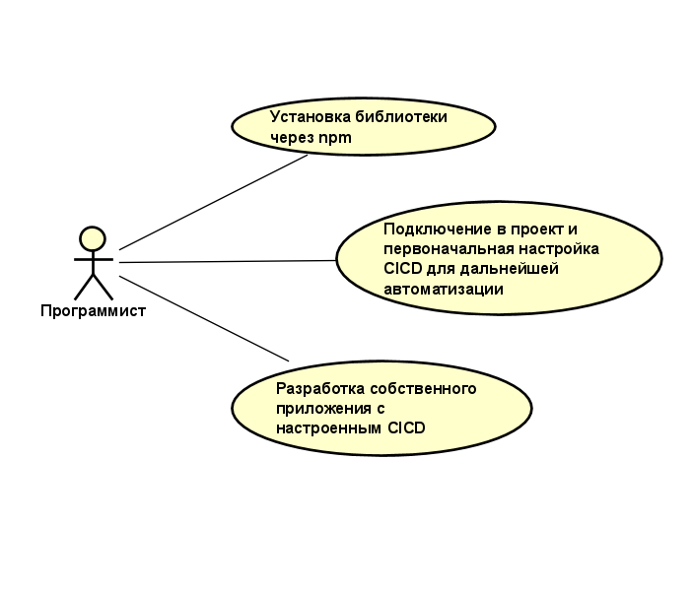

Рисунок Б.1.1 — Функциональная структура программы в нотации языка UML

# Приложение Б.2

# Сценарии вариантов использования

Сценарий «Пользователь устанавливает библиотеку».

Действующее лица.

Пользователь, программа.

Предусловие.

Нет.

Успешный сценарий:

− Информация о подключенном пакете записывается в файл package.json.

Результат.

Пользователь получает возможность деплоя локального проекта с интеграцией в GIT.

Сценарий «Пользователь подключает библиотеку в свой проект».

Действующее лица.

Пользователь, программа.

Предусловие.

Нет.

Успешный сценарий:

− Пользователь указывает основную информацию о проекте (id проекта, наличие тестов, скрипт для тестирования).

− Первая версия автоматически собрана, протестирована и упакована в подходящий формат.

Результат.

Пользователь получает деплой локального проекта с интеграцией в GIT.

# 

Сценарий «Пользователь делает коммит».

Действующее лица.

Пользователь, программа.

Предусловие.

Пользователь делает коммит, используя GIT.

Успешный сценарий:

− Новая версия автоматически собрана, протестирована и упакована в подходящий формат.

Результат.

Пользователь получает деплой новой версии проекта.

# Приложение Б.3

# Макеты экранных формы

# Макеты не представлены, т.к. использование приложения происходит через терминал.

# Приложение Б.4

# Структура и формат данных

Для деплоя проекта, к которому подключена библиотека, берутся файлы из ветки main для последнего коммита, файлы которого собираются без ошибок.

Вводимые данные:

- через терминал – id проекта;

- через терминал – наличие тестов (y/n);

- через терминал – скрипты с тестами.